|  |  |  |  |
| --- | --- | --- | --- |
| **COLEGIO PSICOPEDAGÓGICO EL ARTE DEL SABER – GUÍA DE TRABAJO** | | | |
| **ASIGNATURA: BIOLOGÍA** | **GRADO:**  **SEGUNDO** | **PERIODO:**  **CUARTO** | **FECHA:**  **03-11-2020** |

**TEMA: DÍA Y NOCHE, TRASLACIÓN Y ROTACIÓN.**

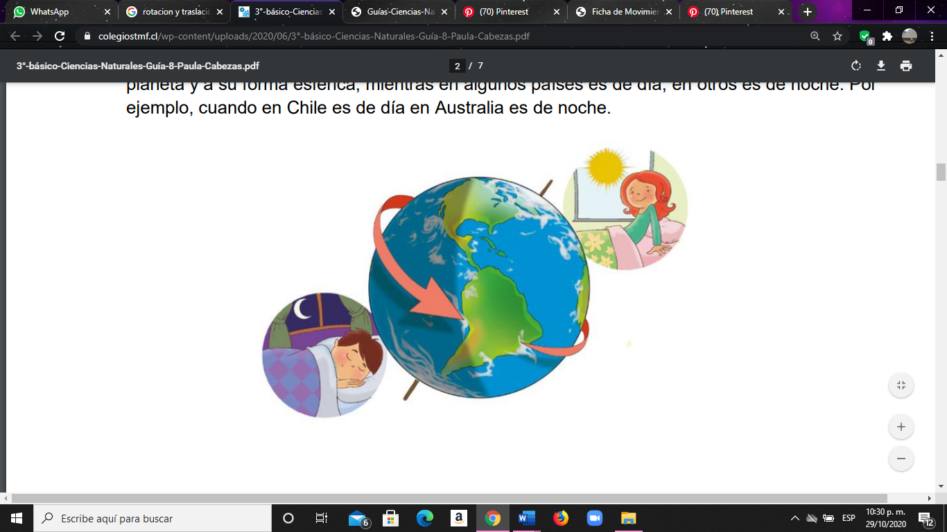**Fecha límite de entrega: SÁBADO 07 DE NOVIEMBRE.**

**La rotación** es aquella que da lugar al día y la noche. La Tierra demora aproximadamente 24 horas en dar un giro completo sobre sí misma.

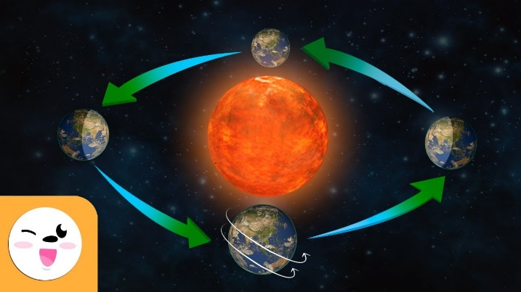

El movimiento de **traslación** es el que realiza la Tierra alrededor del Sol. Este movimiento se completa en aproximadamente 365 días, es decir, un año.

**ACTIVIDAD**.

1. Copia la guía en tu cuaderno.

2. Copia el crucigrama en el cuaderno con las respuestas a las siguientes preguntas:

1. Tercer planeta más cercano al Sol.

2. Movimiento que realiza la Tierra sobre sí misma.

3. Movimiento que realiza la Tierra alrededor del Sol.

4. Consecuencia del movimiento de rotación de la Tierra.

5. Es la estrella más grande del Sistema Solar y los planetas giran alrededor de él.

6. Consecuencia del movimiento de rotación de la Tierra.

